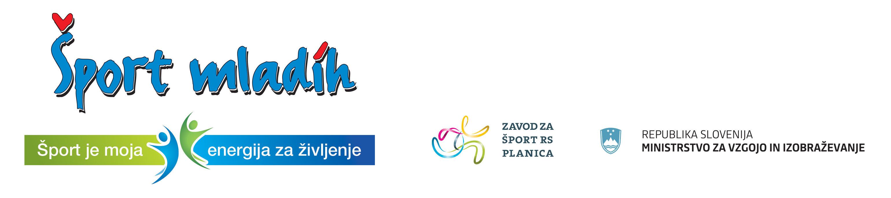

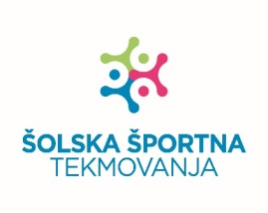

Ptuj, 9. 12. 2024

RAZPIS PODROČNEGA TEKMOVANJA SŠ V KOŠARKI
ZA DIJAKE

Termin: Petek, 20. 12. 2024 ob 11.00 uri v Športni dvorani SŠ Slovenska Bistrica

Organizator: Javni zavod Ptuj

Izvajalec: Srednja šola Slovenska Bistrica, vodja tekmovanja: prof. ŠVZ Jure Vračun

Pravica nastopa:
- prvo uvrščena SŠ z občinskega tekmovanja Ptuj:
          - Gimnazija Ptuj
- predstavnik iz Slovenske Bistrice:
          - Srednja šola Slovenska Bistrica

Prijavo ekipe za področno tekmovanje je potrebno opraviti preko spletne aplikacije Zavoda za šport RS Planica: E-SPORT, najkasneje do četrtka, 19. 12. 2024.

Vodja ekipe pred tekmovanjem preda vodstvu tekmovanja spisek igralcev potrjen od športnega pedagoga in ravnatelja šole. V vodstvu ekipe mora biti učitelj šole.

Tekmovanje bo organizirano v skladu z razpisom tekmovanj v reviji Šport mladih INFORMATOR – 2024/2025.

RAZPORED TEKMOVANJA:
Ura | Tekma: | Rezultat
11.00 | Srednja šola Slovenska Bistrica : Gimnazija Ptuj
Sodnika:

Vodja tekmovanja prosimo, da takoj po končanem tekmovanju sporoči rezultate in vrstni red po E-pošti: info@sport-ptuj.si

V 1/4 finale se uvrsti prva ekipa, ki se sama prijavi za nadaljnje tekmovanje preko spletne aplikacije in izrazi možnost za izvedbo tekmovanja.

Vodja športnih programov:
Boštjan Zemljarič

